淡江時報 第 1200 期
國際志工服務經驗分享 主動出擊愛在遠方
學生大代誌
【記者陳映樺淡水校園報導】課外活動輔導組11月29日下午2時在HC105，舉辦「愛在遠方」國際志工交流活動，邀請Glocal Action社團法人邊境行動協會講師李瑞珠，以「海外志工服務中的挑戰與機遇」進行專題分享，亞東科技大學、康寧大學、臺北市立復興高中等團隊到校交流，相互分享擔任國際志工的經驗，逾50人參與。

活動首先安排第18屆柬埔寨服務學習團唱跳表演「我寨這裡柬單愛」活絡氣氛。課外組組長鄭德成表示，志工服務是一場幫助他人、自我學習的旅程，大家從中學會傾聽、包容與合作，體驗不同文化的美麗與價值，這些經驗一生受用。

李瑞珠說明自己成為海外志工的經歷，其中「主動出擊」是關鍵。她原本就對非營利組織充滿興趣，因緣際會聽到邊境行動協會創辦人Sam的演講，深受感動，就主動申請前往泰緬邊境服務，「享受國際志工經驗在人生中的發酵。」李瑞珠因國際志工的機遇，讓她到當地學習「放空」，放下自己過去慣有的思維，放棄追求成效，用同理心觀察並思考當地人的需求，因而看見當地的文化與特色，更體會志工提供教育服務，實現「用教育翻轉流離孩童的未來」，正是當地迫切的需求。

經驗分享環節，本校經濟系「經探號」分享首次到瑞士學習永續與人權，透過水資源議題進一步了解河水與經濟的關聯，更與蘇黎世大學交流水行動議題，將瑞士對於水資源的永續概念連結柬埔寨的現況，希望未來能將這些新知帶回柬埔寨，提供更有效地服務。柬埔寨服務學習團則觀察到柬埔寨目前的三大問題：貧富差距明顯、性平意識薄弱及教育資源匱乏，因此，每年接力提供教學服務至今已15年，透過課程引導當地孩童學習中文、培養使用電腦的興趣，期許柬埔寨孩童因為教育而翻轉未來。

柬埔寨服務學習團團長、今年甫畢業的航太系校友管崇硯表示，這次的國際志工服務就學習與成長，總結來說是「面對未知，從零開始，培養韌性」。過程中學習如何適應改變、應對變化及遭遇的困難，都能培養自己的韌性與能力；團隊也會觀察當地的教育情況，在日後出隊時提供不一樣的教育服務。經由這場國際志工交流活動，「讓我從其他團隊的經驗中，看見不一樣的世界，每支國際志工服務隊都有著不同的故事，非常榮幸能和大家一同在此交流學習。」

本校化材系校友蒲映彤帶領康寧大學小太陽國際志工團，今年前往泰北的美華小學進行教育服務，課程針對當地需求，以反毒、華語與衛教為重點，設計寓教於樂的活動激發學生的學習動機。亞東科技大學「擁抱泰北轉動愛」服務團分享在泰北華語光復中學的經驗，教學從以往的課本補充式教育，發展至主題式教育及協助健康教育等，同時觀察學童的教育需求設計創意課程。臺北市立復興高中服務推廣組組長朱育萱，分享國際志工帶隊至緬甸、斯里蘭卡、柬埔寨、馬來西亞的經歷，每次出隊會依藝術性服務、科技性服務做主題設計，例如赴緬甸進行藝術志工服務，就協助當地學校打造華文圖書室、彩繪壁畫。
2024/12/08

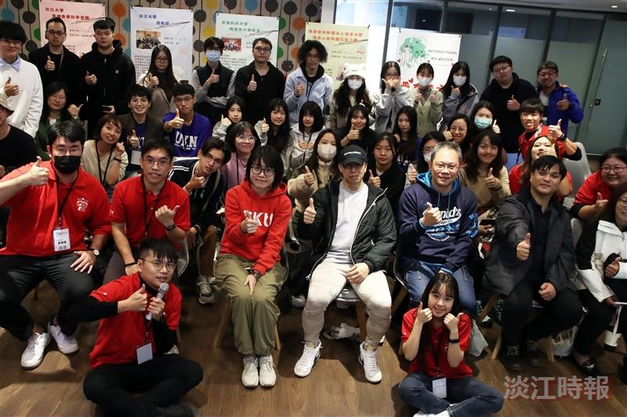
課外組11月29日舉辦「愛在遠方」國際志工交流活動，與會人員大合照。（攝影／范浩群）

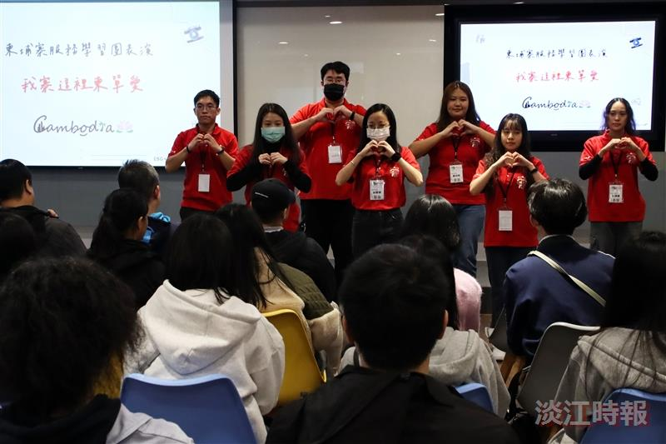
「愛在遠方」國際志工交流活動，由柬埔寨服務學習團帶來唱跳表演，活絡現場氣氛。（攝影／范浩群）

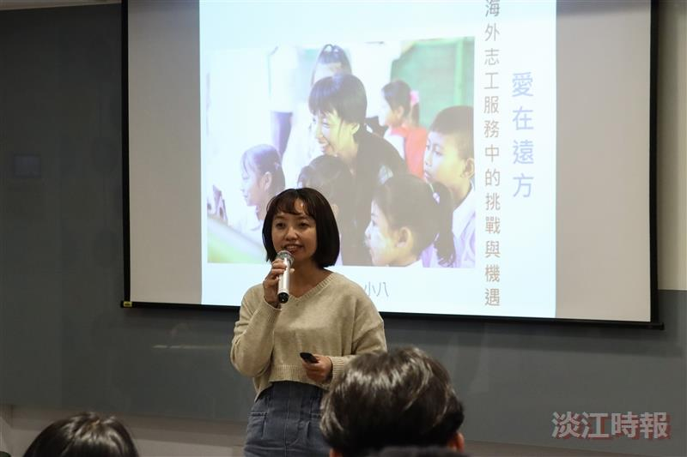
課外組舉辦「愛在遠方」國際志工交流活動，邀請社團法人邊境行動協會講師李瑞珠進行專題分享。（攝影／范浩群）

